2026-2027 EĞİTİM ÖĞRETİM YILI · ………………………… ORTAOKULU
6. SINIF FEN BİLİMLERİ DERSİ 1. DÖNEM 1. ORTAK YAZILI SINAVI

Adı Soyadı: | Sınıfı / No: | Tarih: | Süre: 40 dakika

1. SORU (12 puan)
Aşağıdaki tabloda Güneş Sistemi'ndeki dört gezegenin bazı özellikleri verilmiştir.
Gezegen | Yüzey yapısı | Çapı (Dünya = 1) | Güneş'e uzaklığı (AB)
Merkür | Katı, kayaç | 0,4 | 0,4
Dünya | Katı, kayaç | 1 | 1
Jüpiter | Gaz | 11 | 5,2
Neptün | Gaz | 3,9 | 30

a) Tablodaki gezegenleri yüzey yapılarına göre iki gruba ayırarak yazınız. (4 p)

Kayaç gezegenler: ……………………………… Gaz gezegenler: ………………………………
b) Kayaç gezegenlerin tabloya göre ortak iki özelliğini yazınız. (4 p)

c) Mars'ın yüzeyi katıdır ve çapı Dünya'nın yaklaşık yarısı kadardır. Mars hangi grupta yer alır? Nedenini yazınız. (4 p)

2. SORU (12 puan)
a) Güneş Sistemi'ndeki gezegenlerle ilgili aşağıdaki soruların cevaplarını noktalı yerlere yazınız. Her cevap 2 puandır. (6 p)
1. Güneş Sistemi'nde kaç gezegen vardır? ………………………………
2. Güneş'e en yakın dört gezegen hangi gruptadır? ………………………………
3. Satürn ve Neptün hangi gezegen grubundadır? ………………………………
b) Kayaç gezegenler ile gaz gezegenleri büyüklük ve Güneş'e uzaklık yönünden karşılaştırınız. (6 p)

3. SORU (12 puan)
Şekilde Güneş tutulması sırasında Güneş, Ay ve Dünya'nın konumları gösterilmiştir. K, L ve M, Dünya yüzeyindeki gözlemcilerdir.
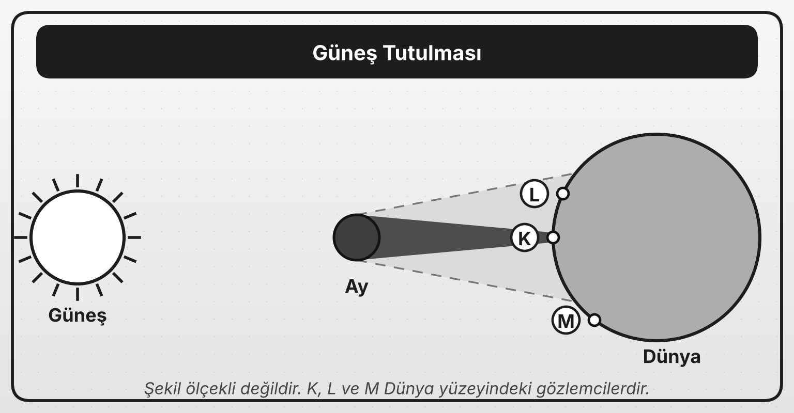
a) K, L ve M gözlemcilerinin gözlediği tutulma türünü yazınız. Tutulma gözlemlemeyen varsa bunu belirtiniz. (6 p)
K: …………………… L: …………………… M: ……………………
b) Güneş tutulması Ay'ın hangi evresinde gerçekleşir? (3 p)

c) Dünya'nın gece yaşanan yüzündeki bir gözlemci aynı anda Güneş tutulmasını görebilir mi? Nedenini yazınız. (3 p)

4. SORU (12 puan)
Şekilde yatay düzlemde K, L ve M cisimlerine etki eden kuvvetler gösterilmiştir.
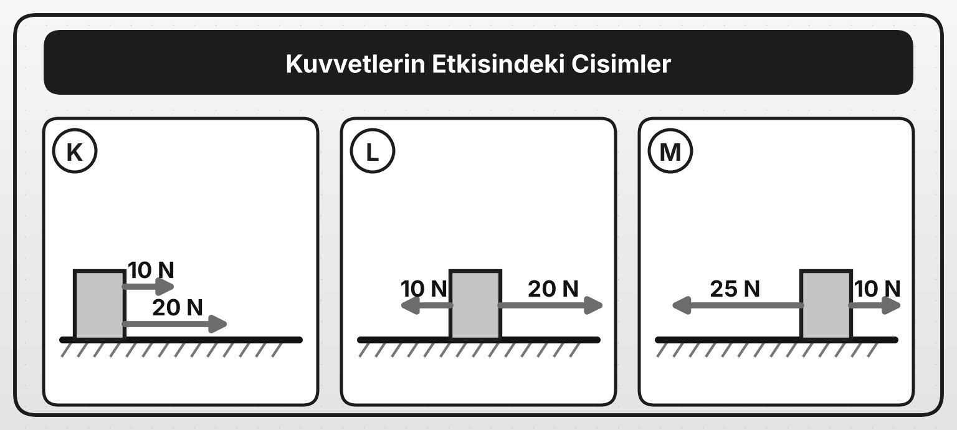
a) K, L ve M cisimlerine etki eden bileşke kuvvetin büyüklüğünü ve yönünü yazınız. (9 p)

K: ………………… L: ………………… M: …………………
b) Bileşke kuvveti en büyük olan cisim hangisidir? (3 p)

5. SORU (13 puan)
Aşağıdaki tabloda bir cisme aynı doğrultuda etki eden iki kuvvet ve bu kuvvetlerin bileşkesi verilmiştir. Bazı kutular boş bırakılmıştır.
Durum | 1. kuvvet | 2. kuvvet | Kuvvetlerin yönü | Bileşke kuvvet
1 | 12 N | 8 N | Aynı yönlü | ?
2 | 15 N | 6 N | Zıt yönlü | ? (1. kuvvet yönünde)
3 | 20 N | ? | Zıt yönlü | 5 N (1. kuvvet yönünde)
4 | ? | 9 N | Aynı yönlü | 14 N

a) Tablodaki soru işaretli (?) kutulara gelmesi gereken değerleri yazınız. (8 p)

b) Aynı yönlü ve zıt yönlü kuvvetlerin bileşkesi nasıl bulunur? Yazınız. (5 p)

6. SORU (13 puan)
Şekilde K, L ve M cisimlerine etki eden kuvvetler gösterilmiştir. K ve L yatay bir zemin üzerindedir; M ise bir ipten asılıdır.
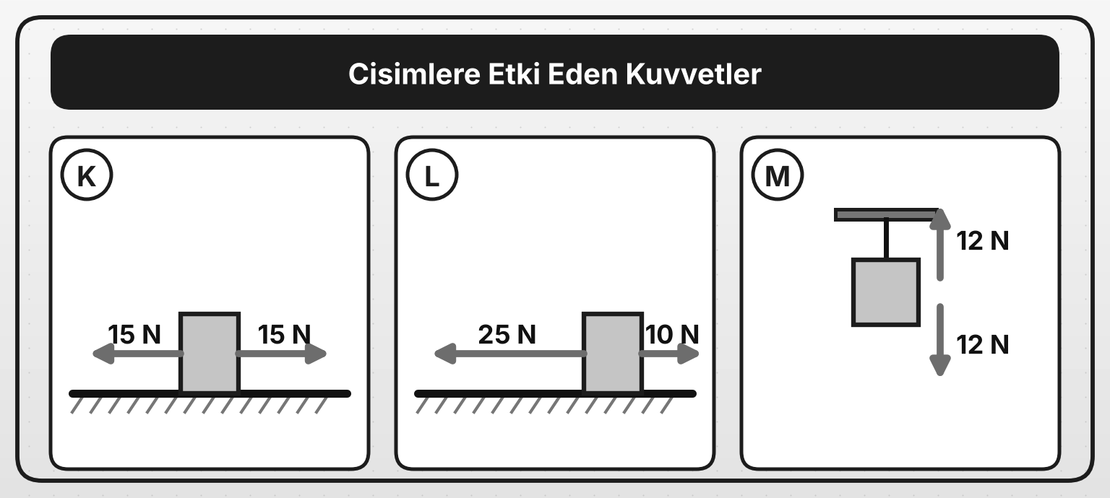
a) Hangi cisimlere etki eden kuvvetler dengelenmiştir? Nedenini yazınız. (5 p)

b) L cismine etki eden bileşke kuvvetin büyüklüğünü ve yönünü yazınız. Cismin hareket durumu nasıl değişir? (4 p)

c) K cismi başlangıçta duruyorsa bir süre sonra hareket durumu nasıl olur? Nedenini yazınız. (4 p)

7. SORU (13 puan)
Aşağıdaki tabloda K, L ve M araçlarının aldıkları yol ve bu yolu alma süreleri verilmiştir. Araçlar sabit süratle hareket etmektedir.
Araç | Alınan yol (km) | Süre (saat)
K | 180 | 3
L | 150 | 2
M | 120 | 3

a) Araçların sürat değerlerini (km/saat) bulunuz. (6 p)

b) En büyük süratle hareket eden araç hangisidir? (3 p)

c) Sürat ile hız arasındaki farkı yazınız. (4 p)

8. SORU (13 puan)
Aşağıdaki tabloda bazı canlıların üreme şekilleri verilmiştir.
Canlı | Üreme şekli
Amip | İkiye bölünerek
Hidra | Tomurcuklanarak
Tavuk | Yumurta ve sperm hücrelerinin birleşmesiyle (döllenme)
Fasulye | Çiçekte döllenme sonucu oluşan tohumlarla

a) Tablodaki canlıları eşeysiz ve eşeyli üreyenler olarak iki gruba ayırarak yazınız. (8 p)
Eşeysiz üreyenler: ……………………………… Eşeyli üreyenler: ………………………………
b) Eşeysiz üremede oluşan yavruların kalıtsal özellikleri ebeveynle nasıl olur? (3 p)

c) Eşeyli üremenin canlılar için sağladığı bir avantajı yazınız. (2 p)

BAŞARILAR DİLERİM

